**Universidad Nacional de El Salvador**

**Facultad Multidiscplinaria de Occidente**

**Departamento de Ingenieria y Arquitectura**



**Asignatura:** Análisis Numérico.

**Tarea 4**

**Catedrático/a:** Ing. Xenia Ivette Godoy

**Integrantes:**

Cardona Castro, Julio César CC16046

Meda Margueiz, Christian Eduardo MM17017

**Fecha de entrega:** Viernes, 19 de junio de 2020

# DIFERENCIACIÓN NUMÉRICA.

El cálculo de la derivada de una función puede ser un proceso “difícil” ya sea por lo complicado de la definición analítica de la función o por que esta se conoce únicamente en un número discreto de puntos.

Estudiaremos técnicas para aproximar las derivadas de una función y veremos el análisis de error de dichas formulas

•Para aproximar la derivada numéricamente usaremos cocientes de diferencias.

•Para derivar las formulas usaremos el Teorema de Taylor

Existen 3 diferentes tipos de aproximación numérica:

* Aproximación a la primera derivada con diferencias hacia atrás
* Aproximación a la primera derivada con diferencias hacia adelante
* Aproximación a la primera derivada con diferencias centrales

 DIFERENCIAS HACIA ATRÁS.

La serie de Taylor se puede expandir hacia atrás para calcular un valor anterior sobre el valor actual, dada por:

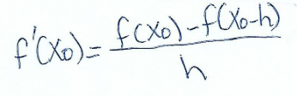

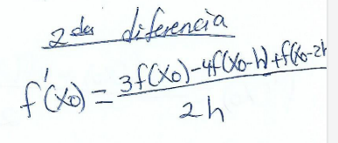

DIFERENCIAS HACIA ADELANTE.

Donde al diferencial se le conoce como la primera diferencia hacia adelante y a h se le llama tamaño del paso, esto es, la longitud del intervalo sobre el cual se hace la aproximación. Se le llama diferencia ” hacia adelante ” se conoce como primera diferencia dividida finita.

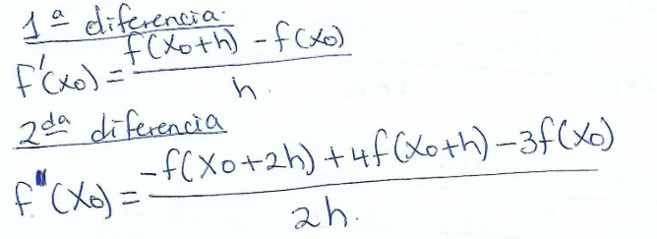

DIFERENCIAS CENTRAL.

Una tercera forma de aproximar la primer derivada es restar la ecuación de la expansión en serie de Taylor hacia adelante, la cual, suele ser mas exacta:

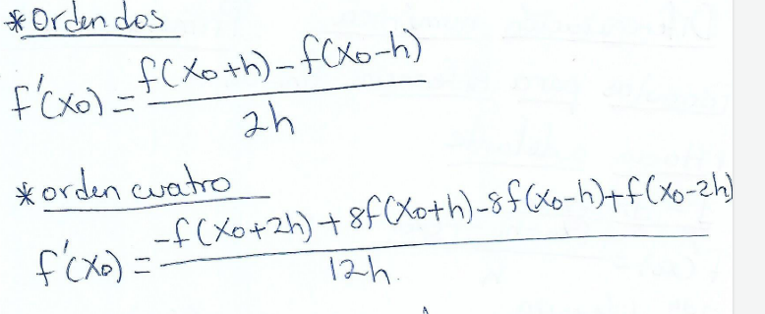

**DERIVADAS DE ORDEN SUPERIOR**

En la derivacion numerica de orden superior se toman en cuenta la deduccion de Taylor y existen tambien “hacia adelante” ,”centrada” y “hacia atrás”:

Le presento algunas:

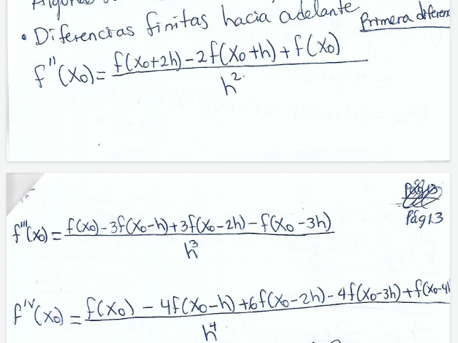

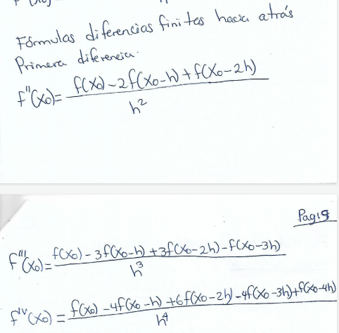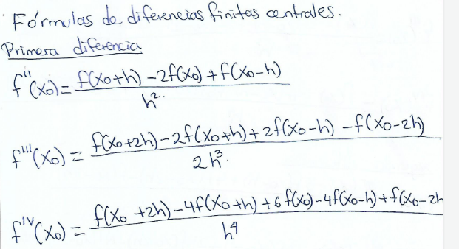

**EXTRAPOLACION POR RICHARDSON**

Este metodo es uno de mejoramiento, es decir que anteriormente, el problema se le aplica uno de los meodos anteriores, este proceso consiste en la aplicación de un teorema que se trata de “niveles de mejoramiento”

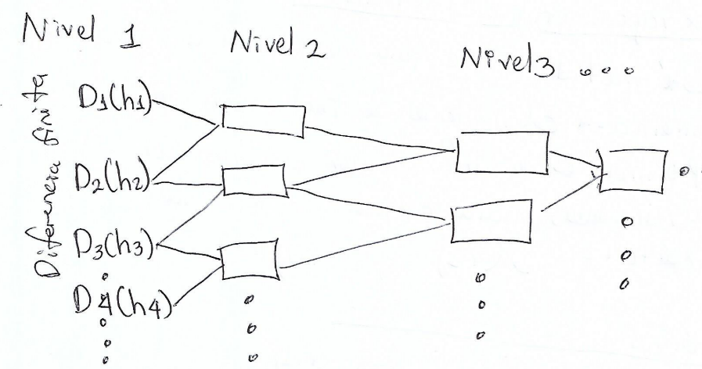

Pero se debe tener en cuenta que:

Y hi=hi-1/2

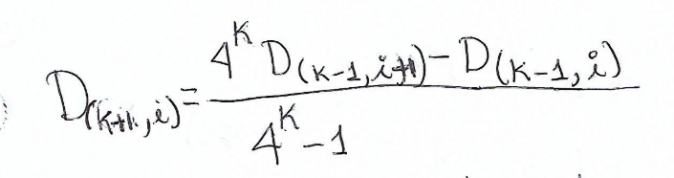

# **INTEGRACIÓN NUMÉRICA.**

En análisis numérico, la integración numérica constituye una amplia gama de algoritmos para calcular el valor numérico de una integral definida y, por extensión, el término se usa a veces para describir algoritmos numéricos para resolver ecuaciones diferenciales.

Hay varias razones para llevar a cabo la integración numérica. La principal puede ser la imposibilidad de realizar la integración de forma analítica. Es decir, integrales que requerirían un gran conocimiento y manejo de matemática avanzada pueden ser resueltas de una manera más sencilla mediante métodos numéricos. Incluso existen funciones integrables pero cuya primitiva no puede ser calculada, siendo la integración numérica de vital importancia.

La solución analítica de una integral nos arrojaría una solución exacta mientras que la solución numérica nos daría una solución aproximada.

Definición  
La integración numérica es una técnica que se puede usar para aproximar el valor de la integral de una función que no sea posible anti diferenciar (integrar).Con el objeto de integrar numéricamente la integral comprendida en el intervalo cerrado [a, b], lo podemos hacer a través de dos métodos de integración  numérica: la Regla del trapecio y la Regla de Simpson.

REGLA DE TRAPECIO

Es un método para integrar numéricamente se denomina así porque el área descrita por la integral definida se aproxima mediante una suma de áreas de trapecios.

Se aproxima la función dividiendo el intervalo [a, b] en n intervalos de igual longitud y formando entonces trapecios por encima de cada intervalo.

REGLA DE SIMPSON

La regla de Simpson reemplaza la suma de áreas de los trapecios por la suma de las áreas situadas por debajo  de las parábolas para aproximar la integral en un intervalo definido.

Al igual que en la regla de los trapecios dividimos el intervalo [a , b] en n intervalos de igual longitud ( n deberá ser un numero para).

Usualmente este método da una mayor precisión que la de los trapecios.

**INTEGRACIÓN POR ROSEMBERG**

Combina 2 tipos de aproximaciones de integracion numerica, para obtener un valor mas cerca del valor real. Se puede extender “niveles” semejante a Richarson

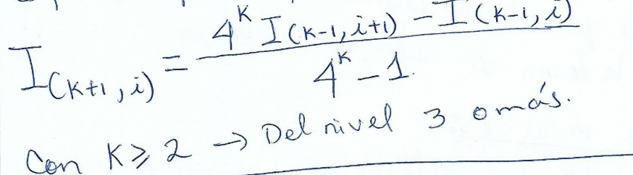

Como se puede ver aquí:

